**SLOVENSKÁ RADA RODIČOVSKÝCH ZDRUŽENÍ**

**Právna forma: občianske združenie**

**Sídlo: Široká 1920/2, 058 01 Poprad**

**IČO: 17319617**

Stanovy SRRZ zaregistrované na MV SR pod č.:

VVS/1-900/90-3897-12 zo dňa 18. 06. 1991 *v znení svojho 12. platného dodatku*

*Mobil: 0911 468 824 , Mail:* [predseda.srrzpp@gmail.com](mailto:predseda.srrzpp@gmail.com)

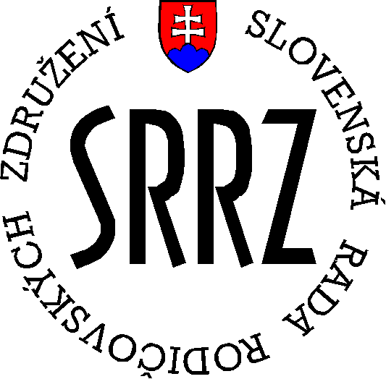

**Dokumentárny film v rámci súťaže Svetové dni umenia a folklóru mladých 052025 v Trenčíne**

**Propozície pre súťažnú prehliadku:**

**Organizácia súťaže a jej priebeh**

* Podujatie má súťažný charakter a nemá predchádzajúce kolá.
* Súťažnej prehliadky sa môžu zúčastniť deti/žiaci rodičia, starí rodičia – viacgeneračný charakter.

**Téma súťaže**: samostatná, alebo kolektívna dokumentárna tvorba na tému:

1. „Folklórne fantázie a ľudové zvyky môjho kraja“ ,

„Život a tvorba Juraja Hatríka“

1. pre zahraničných účastníkov „ Folklórne tradície môjho kraja“

Folklór patrí na Slovensku medzi najväčšiu pýchu krajiny. Každá oblasť, mesto, obec má svoj vlastný charakter a svoj vlastný folklór – kroje, hudbu, piesne, architektúru, hudobné nástroje, remeslá, zvyky, tradície, tance a nárečie, ide o hmotné a nehmotné prvky ľudovej kultúry. Téma súťaže „Folklórne fantázie a ľudové zvyky“ dá príležitosť deťom a mládeži nahliadnuť do klenotnice folklórneho bohatstva Slovákov i do folklórnych tradícií zahraničných účastníkov, a toto sprístupniť prostredníctvom dokumentárneho filmu širokému okruhu verejnosti.

**Harmonogram súťaže:**

**Uzávierka súťaže: 04. apríla 2025**

Dokumentárny film si všetci môžu pozrieť v dňoch 16. mája do 21. mája 2025 v Kine Hviezda v Trenčíne.

Autori ocenených prác budú pozvaní na slávnostnú vernisáž, termín ktorej organizátori spresnia dodatočne.

**Kategórie:**

Autori do 7 rokov

Autori do 11 rokov

Autori do 15 rokov

Autori do 19 rokov

Autori nad 19 rokov

**Podmienky súťaže:**

Prijímajú sa práce dokumentárneho filmu buď vo farbe alebo čiernobiele.

**Dokumentárny film musí byť označený nasledovnými údajmi:**

Meno a priezvisko autora (žiaka)

Názov práce

Vek autora

Adresa organizácie

Meno pedagóga

**Súťažné práce sa nevracajú.**

**Vyhodnotenie súťaže**

Súťaž je jednokolová s ústredným zakončením. Súťažné práce posúdi odborná porota (jej zloženie bude zverejnené v bulletine súťaže). Porota rozhodne o udelení hlavnej ceny, o udelení ďalších cien.

Dokumentárny film sa použije aj na generálnom zasadnutí Európskej asociácie rodičov a medzinárodnej konferencie v Bratislave v októbri 2025, kde bude prezentovaný v historickej budove Národnej rady SR.

Umenie je univerzálnym jazykom, ktoré prostredníctvom kresieb, maľby, grafiky, farieb, fotografie či dokumentárneho filmu vyjadruje pocity, túžby, sny, emócie mladého človeka, dieťaťa k svetu i sebe samému. Medzinárodná spolupráca v Európe a vo svete medzi talentovanou mládežou dáva priestor k utužovaniu priateľstiev aj prostredníctvom týchto artefaktov.

**Zodpovedná osoba: Eva Pačaiová**

Tel. č.: +421 907 090 782 e-mail: https://mail.google.com/mail/u/0/images/cleardot.gife.pacaiova@pobox.sk

**Program prehliadky dokumentárneho filmu v Kine Hviezda v Trenčíne**

**16. máj 2025**

09:00 - 09:15 hod. - príchod účastníkov do Kina Hviezda v Trenčíne

09:15 - 09:30 hod. - otvorenie vernisáže žiackeho dokumentárneho filmu

09:30 – 10:30 hod. prehliadka dokumentárneho filmu

10:30 - 11:30 hod. raut účastníkov vernisáže

Spracoval: Štefan Sýkora riaditeľ festivalu SDU 2025, Eva Pačaiová, Bc. Ing. Júlia Lindtnerová, predsedníčka - štatutár SRRZ a Mgr. Gabriela Slavkovská

**SLOVENSKÁ RADA RODIČOVSKÝCH ZDRUŽENÍ**

**Právna forma: občianske združenie**

**Sídlo: Široká 1920/2, 058 01 Poprad**

**IČO: 17319617**

Stanovy SRRZ zaregistrované na MV SR pod č.:

VVS/1-900/90-3897-12 zo dňa 18. 06. 1991 *v znení svojho 12. platného dodatku*

*Mobil: 0911 468 824 , Mail:* [predseda.srrzpp@gmail.com](mailto:predseda.srrzpp@gmail.com)



**Prihláška na súťaž v tvorbe dokumentárneho filmu v rámci festivalu**

**Svetové dni umenia a folklóru mladých Trenčín a Trenčianske Teplice**

Prehliadka dokumentárneho filmu od 16. 05. 2025 do 21. 05. 2025

podľa techniky ..........................................................................................................................

Organizácia – názov a adresa: ...................................................................................................

Meno a priezvisko žiaka: ............................................................................................................

Ročník: .......................

Technika:.......................................................................................................................................

Meno a priezvisko sprievodu: ....................

e-mail:...........................

tel. kontakt :........................

Ponuka dokumentárneho filmu - názov: ..................

Vedený pedagógom meno a priezvisko: ..................

Dátum: Podpis:

Organizácia/adresa/…..…………………………………………………….................................

Telefónny kontakt: ...............................

e-mail……………………………………………………………………..................

**Prihlášky zasielajte do 04. apríla 2025 na adresu:**

Štefan Sýkora, Revolučná 881/59, 914 01 Trenčianska Teplá, tel. č. 0911 882 840

email: [stefan_sykora@centrum.sk](mailto:stefan_sykora@centrum.sk) a súčasne aj do SRRZ [srrzpp@gmail.com](mailto:srrzpp@gmail.com),

mobil: 0911 468 824, 0911 841 361

Oznámenie o výbere dokumentárneho filmu Vám bude doručené emailom do: 15. apríla 2025.

Spracovali: Štefan Sýkora, Mgr. Gabriela Slavkovská a Bc. Ing. Júlia Lindtnerová, predsedníčka - štatutár SRRZ.